Итоговый тест География России 8 класс
№ | Текст задания | Вариант ответа
1 | Какое утверждение о границах России является верным | 1) Самую протяженную границу Россия имеет с Китаем  2) На юго – западе Россия граничит с Румынией и Молдавией  3) Самая южная точка России находится на границе с Азербайджаном
2 | Территория Россия занимает | 1) северную часть Европы и западную часть Азии  2) восточную часть Европы и северную часть Азии  3) западную часть Европы и южную часть Азии  4) южную часть Европы и восточную часть Азии
3 | Выберите море бассейна Тихого океана | 1) Баренцево  2) Японское  3) Белое
4 | В каком климатическом поясе расположена большая часть территории России? | 1 арктическом  2. умеренном  3. субарктическом 4.субэкваториальном
5 | Выберите верное соответствие: Форма рельефа природный район | - Среднерусская возвышенность – Западная Сибирь  - Горы Кавказ – Восточная Сибирь  - Плато Путорано– Русская равнина  - Горы Сихотэ-Алинь – Дальний Восток
6 | Какое утверждение о тектоническом строении России является верным? | 1) В основании Восточно – Европейской равнины лежит молодая палеозойская платформа  2) В основании пояса гор Южной Сибири лежит древняя докембрийская платформа  3) Восточная окраина России лежит в пограничной области литосферных плит  4) Уральские горы образовались в эпоху мезозойской складчатости
7 | К бассейну какого океана относится река Дон? | 1). Северного Ледовитого океана  2). Атлантического океана  3). Индийского океана  4) Тихого океана
8 | Расположите реки в порядке продвижения с востока на запад  А)Лена  Б)Колыма  В)Енисей  Г)Урал | 1) Г Б А В  2) Б В А Г  3) Б А В Г  4)А Б В Г
9 | В каком из обозначенных буквами на карте России пунктов средние температуры января самые высокие?  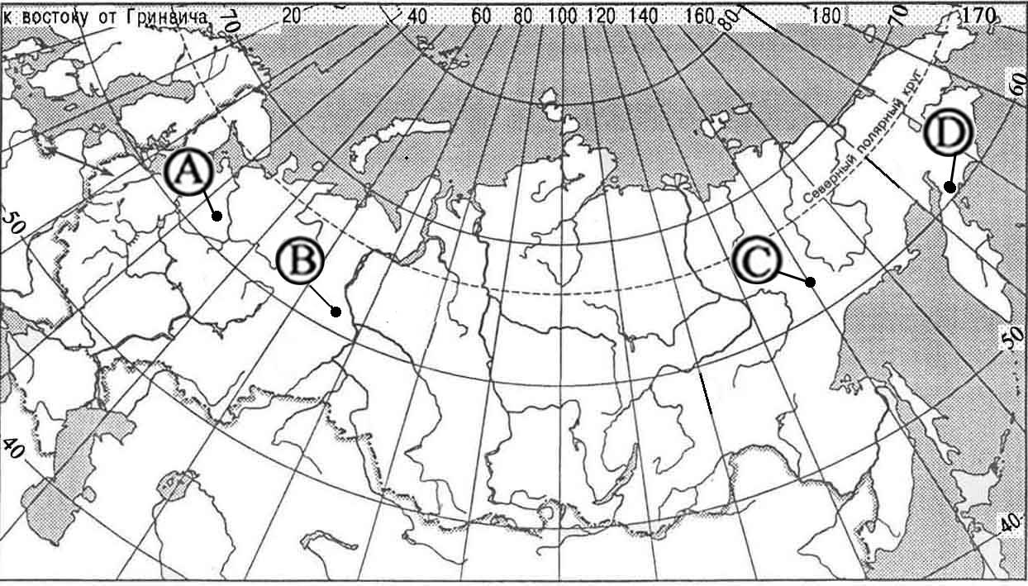 | 1)А  2) В  3) С  4) Д
10 | Количество высотных поясов на Урале меньше, чем в горах Кавказа, так как он | - вытянут с севера на юг  - имеет небольшую высоту  - находится в области герцинской складчатости  - является водоразделом рек
11 | Выберите регионы России, для которых характерен резко континентальный климат | 1. Западная Сибирь  2. Восточная Сибирь  3. Урал  4. Кавказ
12 | Выбери реку с летним половодьем | 1) Амур  2) Кубань  3)Волга  4)Анадырь
13. | Заболоченность территории Западной Сибири объясняется  тем, что | - удалена от Атлантического океана  - имеет холмистый рельеф  - осадков выпадает больше, чем может испариться  - омывается Северным Ледовитым океаном
14 | Закончи фразу «В Тайге наиболее распространены почвы…» | 1) сероземы  2) черноземы  3) красноземы  4) подзолистые
15 | Активный вулканический район России | 1Алтай  2. Саяны  3. острова Новая Земля  4. Камчатка
18 | Выбери правильный ответ  Местное время – это | 1) на данной параллели  2) в границах одного часового пояса  3) на одном и том же меридиане
19 | Тектоническое происхождение  котловины имеет озеро | 1.Байкал  2. Каспийское  3. Ладожское  4. Телецкое
20 | На территории Восточной Сибири многолетняя мерзлота образовалась благодаря | - тектоническим процессам  - суровому климату  - особым свойствам грунтовых вод
21 | Самые плодородные почвы находятся в природной зоне | 1 лесов  2. полупустынь  3. степей  4. тундры
22 | На каком полуострове России находится крайняя северная точка | - Камчатка  - Таймыр  - Чукотский  - Ямал

